Geometria – klasa 4
Zad.1.
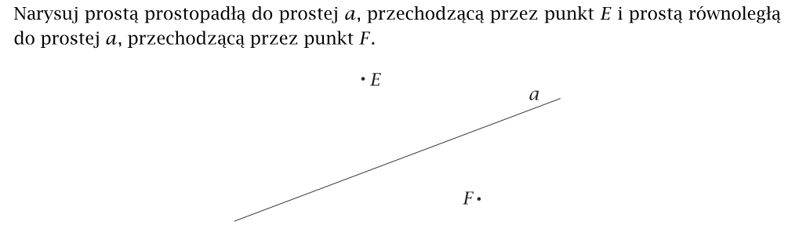
Zad.2.
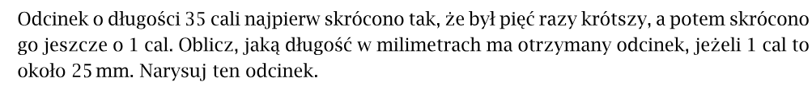
Zad. 3.
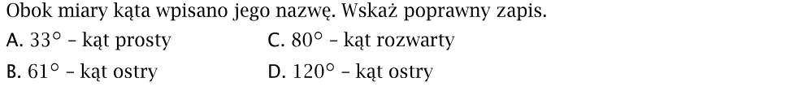
Zad.4.
Zad.5.
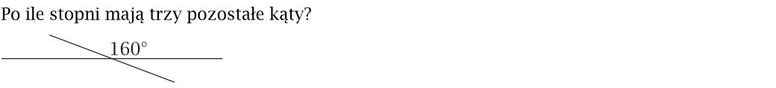
Zad. 6.
Zad. 7.
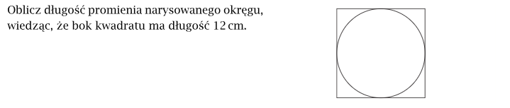
Zad. 8.
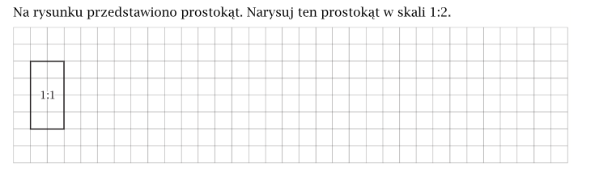
Zad. 9.
Obwód prostokąta jest równy 58 cm. Jeden bok jest o 7 cm dłuższy od drugiego. Oblicz długość drugiego boku tego prostokąta.
Zad. 10.
Jeden bok prostokąta ma 15 cm, a drugi jest o 7 cm dłuższy. Oblicz obwód tego prostokąta.
Zad. 11.
Oblicz długość boku kwadratu o obwodzie 172 cm.
Zad. 12.
Jeden bok prostokąta jest trzy razy dłuższy od drugiego, a jego obwód jest równy 96 cm. Oblicz długości boków tego prostokąta.
Zad. 13.
Jeden bok prostokąta ma 12 cm, a jego obwód jest równy 46 cm. Jaką długość ma drugi bok tego prostokąta?
Zad. 14.
Oblicz długość dłuższego boku prostokąta o obwodzie 56 cm, jeśli jego krótszy bok ma 5 cm.

